Nama : Dyah Ayu Listyaningsih (1345031002)

Shanny Novitri (1315031090)

UAS PBO

Aplikasi yang dibuat kelompok kami adalah aplikasi alarm pada PC yang bernama OMT (Oh My Time)

1) WHAT - Temukan class-&-objects dari project pemrograman tiap kelompok. OBJECT? CLASS? --> Problem domain dan System's responsibilities.

Jawab:

- Class:

Pengguna dan pengembang (developer) 🡪 BUKAN INI YANG DIMAKSUD, MELAINKAN CLASS DALAM APLIKASI OMT.

- Object:

Sasaran: Pelajar, pegawai, dan umum 🡪 BUKAN INI YANG DIMAKSUD, MELAINKAN OBJECT YANG DITANGANI OLEH OMT.

- Problem domain

Dengan adanya aplikasi ini diharapkan dapat membantu pengguna dalam **mengingat waktu** atau **jadwal** yang akan dilakukan. Pengguna masih mengabaikan waktu karena terlalu asyik dan terlarut dalam pekerjaannya di komputer atau laptop. Oleh karena itu kami membuat aplikasi “Oh My Time” yang dimaksudkan sebagai pengingat jadwal kegiatan yang akan dilakukan seperti waktu makan, waktu beribadah, dll 🡪 (INI OBJECT YANG DITANGANI OMT).

- System's responsibilities

Adapun hal yang akan kami tampilkan pada aplikasi ini adalah: pengingat waktu 🡪 AGAK BENAR, SEBAIKNYA LANGSUNG PADA ESENSI MEMASTIKAN PENGGUNA MENGINGAT JADWALNYA DALAM WAKTU YANG CUKUP UNTUK PERSIAPAN.

NILAINYA = 50

2. WHY - Dari project tiap kelompok, berikan contoh uraian single model yang terdiri atas lima layers (Subject, Class-&-Object, Structure, Attribute, dan Service)!

Jawab:

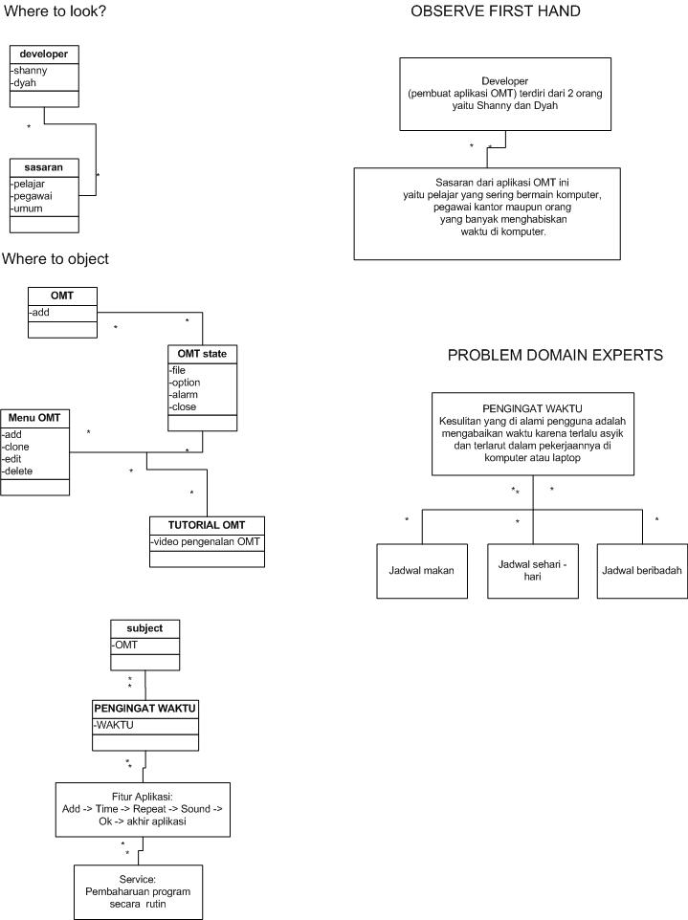

STRUCTURE TIADA, ATRIBUT MASA CUMA SATU? SERVICE YANG DITUNJUKKAN HANYA TAMBAHAN BUKAN SERVICE POKOK SEPERTI LOKASI ZONA WAKTU, PENGELOLAAN JADWAL DLL.

NILAI = 7

3. OOA models kelompok anda menjadi basis untuk ekspresi inisial dari system context. Terangkan pengaruh dari clients, managers, analysts, competitors, government regulators, and standards bearers’ ke system context!

Jawab:

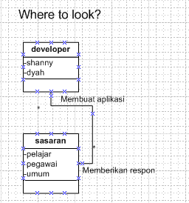

Pada diagram diatas dapat terlihat bahwa dari pihak developer akan langsung menuju ke pengguna aplikasi. **System konteks** pada project kami adalah kami membangun aplikasi yang berguna dalam mengatur waktu yang dapat digunakan oleh masyarakat umum dimulai dari pelajar, pegawai dan umum. Pengaruh dari **clients** adalah client meminta kami untuk membuat sebuah aplikasi yang dapat berguna dalam mengatur waktu, jadwal sehari-hari, jadwal beribadah dll. **Managers dan competitors** dari aplikasi ini adalah aplikasi ini telah banyak dipasaran dengan berbagai kelebihan namun pada aplikasi kami ada kelebihan tersendiri yaitu mudah digunakan dan memiliki tampilan yang menarik. **Government regulators** dan **standards bearers** kami telah menyesuaikan pembuatan alarm sesuai dengan peraturan pemerintah untuk digunakan public dan tidak melanggar peraturan yang ada. JAWABAN SUDAH MENCUKUPI

NILAI = 99

4.  HOW - Notation - Dari kelompok anda, mana Class name yang terkategori singular noun atau adjective dan noun? Berapa jumlah Class yang anda buat? Berapa jumlah problem sub-domains?

Jawab:

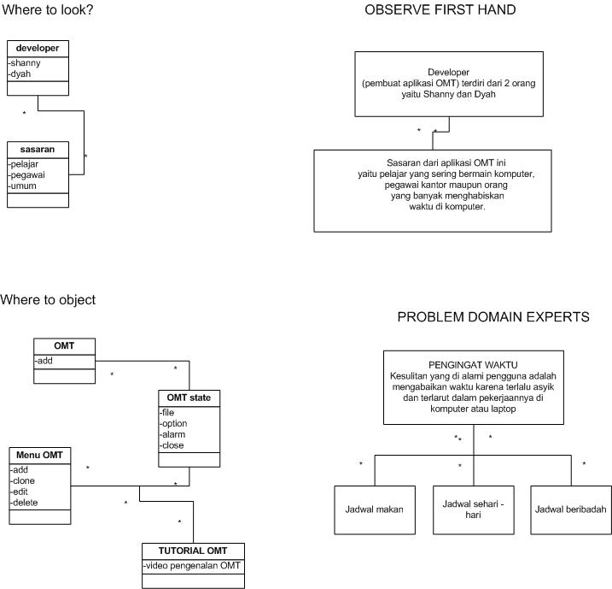

Pada project kami terdapat 3 class yaitu OMT state, Menu OMT, dan Tutorial OMT. Class name yang berfungi sebagai singular noun adalah class OMT state dimana terdapat sub class yaitu file, option, alarm dan close. Adjective classnya adalah menu OMT yang sub classnya terdapat fitur aplikasi ini tidak memiliki noun. Jumlah problem sub domain yang kami buat adalah 3 yaitu jadwal makan, jadwal beribadah dan jadwal sehari-hari.

Urusan Class name yang terkategori singular noun atau adjective dan noun sudah BENAR. Berapa jumlah Class yang anda buat? Berapa jumlah problem sub-domains? NILAI = 50

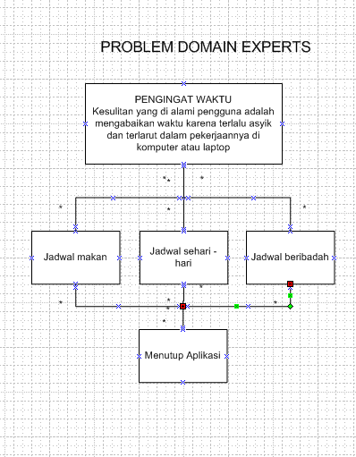

5. Ceritakan kronologi penemuan Class-&-Object mulai dari saat: a} Observe first-hand; b} Actively listen to problem domain experts; c} Check previous OOA results; d} Read, read, read; e} Prototype; f} Summary.

Jawab:

a. } Observe first-hand



b} Actively listen to problem domain experts



ADA KESALAHAN PENULISAN URAIAN UNTUK SERVICES. SIAPA YANG BUAT?

JAWABAN BUTIR C, D?

c} Prototype

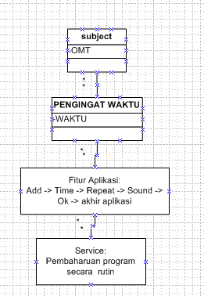

f} Summary

Aplikasi OMT bertujuan sebagai pengingat jadwal kegiatan yang akan dilakukan seperti waktu makan, waktu beribadah, dan jadwal sehari-hari. Aplikasi ini dapat digunakan oleh semua elemen masyarakat, yaitu pelajar, pegawai, maupun umum. Dalam aplikasi OMT mempunyai fitur, yaitu add, edit, delete, dan clone.

NILAI = 67

**6. Ceriterakan penemuan Class-&-Object potensial dalam kelompok anda setelah mencari structures, other systems, devices, things or events remembered, roles played, operational procedures, sites, dan organizational units.**

Jawab: Setelah melakukan perbincangan antara pihak pembuat(tim pengembang) dengan beberapa elemen masyarakat, baik tua maupun muda(calon pengguna aplikasi) maka diketahui permasalahan yang ada adalah kebanyakan orang susah dalam mengingat waktu, oleh karena itu kami mendapatkan object dan class serta problem domain untuk pembuatan aplikasi ini (MANA, APA CLASS&OBJECT?).

Dari project yang kami buat kami memiliki fitur yang digabung dengan fitur dari kelompok lain, seperti kelompok dongeng, pembelajaran mengenai ilmu agama dan order (APA SAJA?). Dimana pada system kami memiliki tampilan yang menarik dan mudah digunakan. Fitur dalam aplikasi kami dapat digunakan oleh kelompok lain sesuai dengan kegunaannya.

NILAI = 20

7. Bagaimana hasil pertimbangan dan tantangan terhadap Class-&-Object potensial dalam kelompok anda dikaitkan dengan kriteria: a> needed remembrance; b> needed behavior; c> multiple attributes; d> more than one object in a class; e> always-applicable attributes; f> always-applicable services; g> domain-based requirements; h> not merely derived results.

Jawab:

Tantangan pada aplikasi yang kami buat dengan banyaknya macam- macam aplikasi alarm yang sudah ada, kami bersaing agar banyak pengguna yang tertarik dengan aplikasi kami. Aplikasi kami akan selalu diperbaharui agar sesuai dengan keinginan dan kebutuhan pengguna. Aplikasi kami dapat digunakan oleh semua kelompok sesuai dengan kegunaannya.

 NILAI = 20

NILAI UAS = (50 +70 +99 +50 +67 +20 +20) /7 = 53,71 ATAU D (KURANG)